**Trường đại học Bách Khoa Hà Nội**

Viện công nghệ thông tin



**BÁO CÁO BÀI TẬP LỚN**

Đề tài: Quản lý ký túc xá

Môn: Thiết kế và xây dựng phần mềm

Giáo viên hướng dẫn: Nguyễn Nhật Hải

Nhóm sinh viên thực hiện: Nguyễn Quỳnh Trang

Đồng Văn Thiện

Nguyễn Mạnh Hải

Nguyễn Hiển Tường

Lớp: INPG 15

**Mục lục**

**Mở đầu**

Ngày nay, ứng dụng tin học hoá vào các ngành kinh tế góp phần quan trọng trong sự thành công và tăng trưởng của từng ngành. Đặc biệt là việc ứng dụng tin học vào các lĩnh vực quản lý của các hệ thống như bến xe, công ty, ngân hàng, ký túc xá... đã giảm thiểu được số lượng phí đầu tư cho nguồn nhân lực, đông thời giúp tăng hiệu quả tính chính xác trong công việc quản lý.

Trường đại học Bách Khoa Hà Nội với số lượng sinh viên rất nhiều. Việc quản lý ký túc xá sinh viên của trường là rất khó khăn nếu không có sự ứng dụng của tin học. Vì vậy để có thể quản lý được ký túc xá sinh viên một ca chặt chẽ, hiệu quả thì cần xây dựng một hệ thống quản lý bằng tin học. Đây là vấn đề rât bức thiết đối với nhà trường.

Dựa vào mô hình cụ thể, quản lý ký túc xá sinh viên đại học Bách Khoa Hà Nội chúng em đã tìm hiểu và đi sâu vào nghiên cứu đê tài: “

Thông qua nhu cầu đó, nhóm chúng em làm đồ án “phân tích thiết kế hệ thống quản lí kí túc xá” nhằm phần nào giúp cho ban quản lí kí túc xá dễ dàng hơn trong quá trình quản lí sinh viên.

1. Đặc tả phụ trợ
2. Mục đích

Dự án nhằm mục đích hỗ trợ sinh viên các trường đại học trong việc tìm và thuê phòng trọ nhanh chóng và dễ dàng, giảm chi phí đi lại và các giấy tờ không cần thiết, giúp cho nhà trường

Có thể quản lý tốt nhất khu vực kí túc xá của trường

1. Phạm vi

Các trường đại học ở hà nội

1. Chức năng

* Thuê phòng trọ
* Tìm kiếm phòng trọ
* Quản lý kí túc xá

1. Tinh khả dụng

1.1 User Case tổng quát

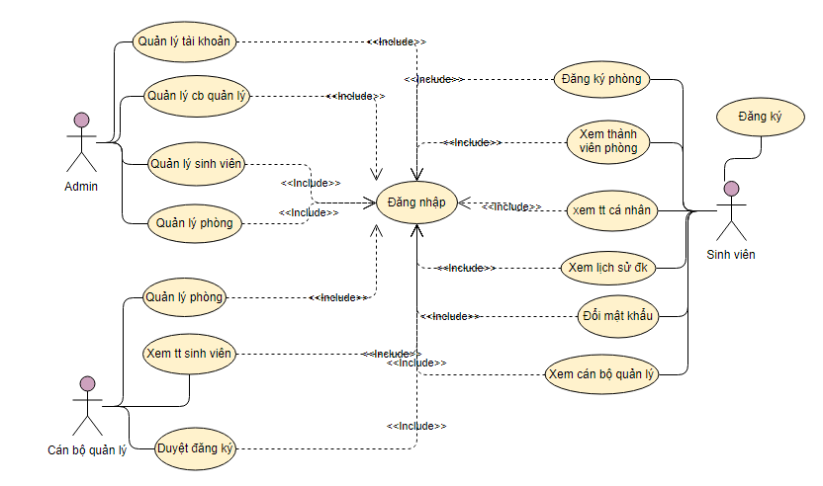

1.2 UC sinh viên 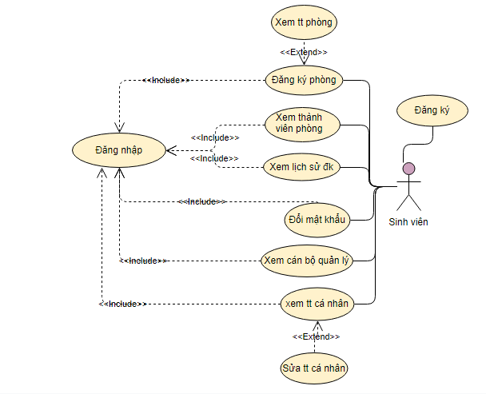

1.3 UC admin

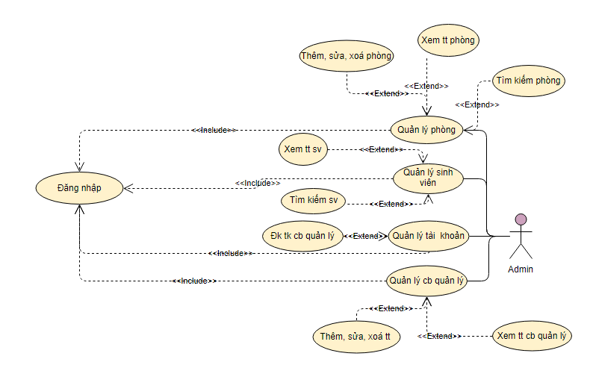

1.4 UC cán bộ quản lý

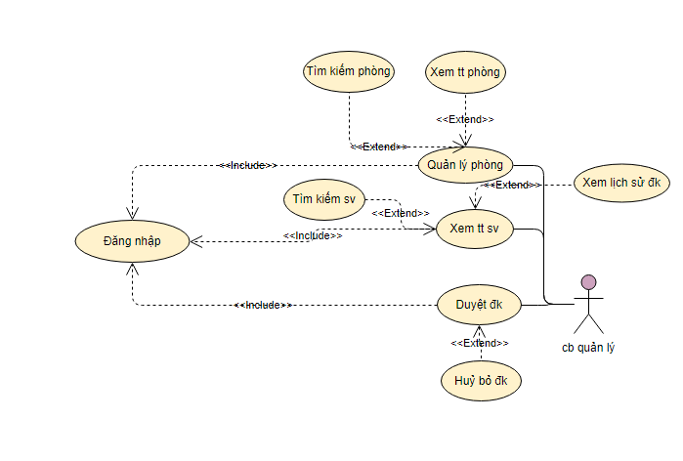

III. Đặc tả ca sử dụng

1. Hệ thống đăng ký, đăng nhập

1.1 Đặc tả UC đăng ký

|  |
| --- |
| Tên UC: Đăng ký |
| Tác nhân: Sinh viên |
| Mô tả: UC cho phép sinh viên đăng ký |
| Luồng sự kiện chính:   1. Sinh viên chọn mục đăng ký 2. Form đăng ký hiển thị 3. Nhập thông tin cá nhân cần thiết vào from đăng ký 4. Nhấn nút đăng ký 5. Hệ thống thông báo kết quả quá trình nhập thông tin cá nhân, nếu thông tin chính xác thì thực hiện bước 6. Nếu thông tin nhập không chính xác thì chuyển sang luồng sự kiện nhánh A1 6. UC kết thúc |
| Luồng sự kiện rẽ nhánh A1:   1. Hệ thống thông báo thông tin nhập không chính xác 2. Hệ thống yêu cầu sinh viên, khách nhập lại thông tin 3. Nếu đồng ý thì quay về bước 2 của luồng sự kiện chính, nếu không đồng ý UC kết thúc |

1.2 Đặc tả UC đăng nhập

|  |
| --- |
| Tên UC: Đăng nhập |
| Tác nhân: Sinh viên, admin, cán bộ quản lý |
| Mô tả: UC cho phép sinh viên, admin, cán bộ quản lý đăng nhập vào hệ thống |
| Luồng sự kiện chính:  1. Sinh viên, admin, cán bộ quản lý chọn mục đăng nhập  2. Form đăng nhập hiển thị  3. Người sử dụng nhập tài khoản và mk đăng nhập của mình  4. Nhấn nút đăng nhập  5. Hệ thống sẽ kiểm tra tính hợp lệ của thông tin đăng nhập, nếu thông tin chính xác tức đăng nhập thành công thì thực hiện bước 6. Nếu thông tin nhập không chính xác thì chuyển sang luồng sự kiện nhánh A1  6. UC kết thúc |
| Luồng sự kiện rẽ nhánh A1:  1. Hệ thống thông báo đăng nhập không thành công  2. Hệ thống yêu cầu đăng nhập lại  3. Nếu đồng ý thì quay về bước 2 của luồng sự kiện chính, nếu không đồng ý UC kết thúc |

1.3. Đặc tả UC đổi mật khẩu

|  |
| --- |
| Tên UC: Đổi mật khẩu |
| Tác nhân: Sinh viên |
| Mô tả: UC cho phép sinh viên đổi mật khẩu tài khoản |
| Luồng sự kiện chính:  1. Sinh viên chọn mục đổi mật khẩu  2. Form đổi mật khẩu hiển thị  3. Sinh viên nhập mật khẩu hiện tại và mật khẩu mới  4. Nhấn nút thay đổi mậ khẩu  5. Hệ thống sẽ kiểm tra tính hợp lệ của thông tin, nếu thông tin chính xác tức đổi mật khẩu thành công thì thực hiện bước 6. Nếu thông tin nhập không chính xác thì chuyển sang luồng sự kiện nhánh A1  6. UC kết thúc |
| Luồng sự kiện rẽ nhánh A1:  1. Hệ thống thông báo đổi mật khẩu không thành công  2. Hệ thống yêu cầu nhập lại mật khẩu  3. Nếu đồng ý thì quay về bước 2 của luồng sự kiện chính, nếu không đồng ý UC kết thúc |

2. Hệ thống xem thông tin

2.1 Đặc tả UC xem thông tin phòng

|  |
| --- |
| Tên uc: Xem thông tin phòng |
| Tác nhân: sinh viên |
| Mô tả: Cho phép sinh viên xem thông tin về phòng |
| Luồng sự kiện chính:   1. Sinh viên chọn mục đăng ký phòng ở 2. Hệ thống hiển danh sách khu ở 3. Sinh viên chọn phòng cần xem sau đó nhấn nút xem 4. Hệ thống hiển thị tính trạng phòng và thông tin vê phòng 5. UC kết thúc |
|  |

2.2 Đặc tả UC xem thông tin lý phòng

|  |
| --- |
| Tên uc: Xem thông tin lý phòng |
| Tác nhân: Cán bộ quản lý |
| Mô tả: Cho phép cán bộ quản lý xem thông tin phòng |
| Luồng sự kiện chính:  1. Cán bộ quản lý chọn mục quản lý phòng  2. Hệ thống hiển thị thông báo về phòng: số phòng, số người đk hiện tại, số người ở tối đa, giới tính  3. Cán bộ quản lý ấn nút xem thông tin  4. Hệ thống hiển thị thông tin về những người ở cùng phòng  5. UC kết thúc |

2.3. UC xem thông tin sinh viên

|  |
| --- |
| Tên UC: Xem thông tin sinh viên |
| Tác nhân: Cán bộ quản lý |
| Mô tả: Cho phép cán bộ quản lý xem thông sinh viên |
| Luồng sự kiện chính:  1. Cán bộ quản lý chọn mục thông tin sinh viên  2. From nhập mã số sinh viên hiển thị  3. Cán bộ quản lý nhập mã số sinh viên cần xem  4. Cán bộ quản lý ấn nút tìm kiếm  5. Hệ thống hiển thị thông tin về sinh viên và lịch sử đăng ký  6. UC kết thúc |

3. Hệ thống quản lý

3.1 Đặc tả UC cập nhật thông tin sinh viên

|  |  |
| --- | --- |
| Tên UC: Cập nhật thông tin sinh viên | Mức quan trọng: vừa |
| Tác nhân: Admin |  |
| Mô tả: UC cho phép admin cập nhật thông tin sinh viên | |
| Luồng sự kiện chính:  1. Admin chọn chức năng cập nhật thông tin sinh viên  2. Hệ thống hiển thị giao diện cập nhật sinh viên  3. Admin chọn chức năng thêm, sửa, xoá sinh viên  4. Admin nhập thông tin sinh viên cần thêm, sửa. Chọn sinh viên cần xoá  5. Hệ thống tiêp nhận kiểm tra thông tin, nếu thông tin hợp lệ hệ thống thông báo thành công và hiển thị danh sách sinh viên vừa cập nhật sau đó thực hiện bước 6. Nếu thông tin nhập không chính xác thì chuyển sang luồng sự kiện nhánh A1  6. UC kết thúc | |
| Luồng sự kiện rẽ nhánh A1:  1. Hệ thống thông báo thông tin nhập không chính xác  2. Hệ thống yêu cầu admin nhập lại thông tin  3. Nếu đồng ý thì quay về bước 2 của luồng sự kiện chính, nếu không đồng ý UC kết thúc | |
|  | |

3.2 Đặc tả UC tra cứu thông tin sinh viên

|  |  |
| --- | --- |
| Tên UC: Tra cứu thông tin sinh viên | Mức quan trọng: vừa |
| Tác nhân: Admin |  |
| Mô tả: UC cho phép admin tra cứu thông tin sinh viên | |
| Luồng sự kiện chính:  1. Admin chọn chức năng tra cứu thông tin sinh viên  2. Hệ thống hiển thị giao diện tra cứu thông tin sinh viên. Yêu cầu admin nhập mssv hoặc tên sinh viên cần tra cứu  3. Admin nhập mssv hoặc tên sinh viên cần tra cứu  4. Nhấn nút tra cứu  5. Hệ thống tiêp nhận kiểm tra thông tin, nếu thông tin hợp lệ hệ thống hiển thị ra tt sinh viên sau đó thực hiện bước 6. Nếu thông tin nhập không chính xác thì chuyển sang luồng sự kiện nhánh A1  6. UC kết thúc | |
| Luồng sự kiện rẽ nhánh A1:  1. Hệ thống thông báo thông tin nhập không chính xác  2. Hệ thống yêu cầu admin nhập lại thông tin  3. Nếu đồng ý thì quay về bước 2 của luồng sự kiện chính, nếu không đồng ý UC kết thúc | |
|  | |

3.3 Đặc tả UC tra cứu thông tin phòng

|  |  |
| --- | --- |
| Tên UC: Tra cứu thông tin phòng | Mức quan trọng: vừa |
| Tác nhân: Admin |  |
| Mô tả: UC cho phép admin tra cứu thông tin phòng | |
| Luồng sự kiện chính:  1. Admin chọn chức năng tra cứu thông tin phòng  2. Hệ thống hiển thị giao diện tra cứu thông tin phòng. Yêu cầu admin nhập mã phòng cần tra cứu  3. Admin nhập mã phòng cần tra cứu  4. Nhấn nút tra cứu  5. Hệ thống tiêp nhận kiểm tra thông tin, nếu thông tin hợp lệ hệ thống hiển thị ra tt phòng sau đó thực hiện bước 6. Nếu thông tin nhập không chính xác thì chuyển sang luồng sự kiện nhánh A1  6. UC kết thúc | |
| Luồng sự kiện rẽ nhánh A1:  1. Hệ thống thông báo thông tin nhập không chính xác  2. Hệ thống yêu cầu admin nhập lại thông tin  3. Nếu đồng ý thì quay về bước 2 của luồng sự kiện chính, nếu không đồng ý UC kết thúc | |
|  | |

3.4 Đặc tả UC cập nhật phòng

|  |  |
| --- | --- |
| Tên UC: Cập nhật thông tin phòng | Mức quan trọng: vừa |
| Tác nhân: Admin |  |
| Mô tả: UC cho phép admin cập nhật thông tin phòng | |
| Luồng sự kiện chính:  1. Admin chọn chức năng cập nhật thông tin phòng  2. Hệ thống hiển thị giao diện cập nhật phòng  3. Admin chọn chức năng thêm, sửa, xoá phòng  4. Admin nhập vào phòng cần thêm, sửa thông tin. Chọn phòng cần xoá  5. Hệ thống tiêp nhận kiểm tra thông tin, nếu thông tin hợp lệ hệ thống thông báo thành công và hiển thị danh sách phòng vừa cập nhật sau đó thực hiện bước 6. Nếu thông tin nhập không chính xác thì chuyển sang luồng sự kiện nhánh A1  6. UC kết thúc | |
| Luồng sự kiện rẽ nhánh A1:  1. Hệ thống thông báo thông tin nhập không chính xác  2. Hệ thống yêu cầu admin nhập lại thông tin  3. Nếu đồng ý thì quay về bước 2 của luồng sự kiện chính, nếu không đồng ý UC kết thúc | |
|  | |

3.5 Đặc tả UC quản lý hợp đồng

|  |  |
| --- | --- |
| Tên UC: Cập nhật thông tin sinh viên | Mức quan trọng: vừa |
| Tác nhân: Admin |  |
| Mô tả: UC cho phép admin cập nhật thông tin sinh viên | |
| Luồng sự kiện chính:  1. Admin chọn chức năng cập nhật thông tin sinh viên  2. Hệ thống hiển thị giao diện cập nhật sinh viên  3. Admin chọn chức năng thêm, sửa, xoá sinh viên  4. Admin nhập thông tin sinh viên cần thêm, sửa. Chọn sinh viên cần xoá  5. Hệ thống tiêp nhận kiểm tra thông tin, nếu thông tin hợp lệ hệ thống thông báo thành công và hiển thị danh sách sinh viên vừa cập nhật sau đó thực hiện bước 6. Nếu thông tin nhập không chính xác thì chuyển sang luồng sự kiện nhánh A1  6. UC kết thúc | |
| Luồng sự kiện rẽ nhánh A1:  1. Hệ thống thông báo thông tin nhập không chính xác  2. Hệ thống yêu cầu admin nhập lại thông tin  3. Nếu đồng ý thì quay về bước 2 của luồng sự kiện chính, nếu không đồng ý UC kết thúc | |
|  | |

* Case: Tìm kiếm
* Actor: Khách/Sinh viên/Admin
* Description:
* Khách/Sinh viên/Admin chọn chức năng tìm kiếm
* Hệ thống hiển thị danh sách thông tin của phòng/ khu vực( trường đại học)
* Case: Thuê phòng
* Actors: Sinh viên
* Description:
* Sinh viên thực hiện chức năng thuê phòng
* Hệ thống sẽ hiển thị Form gồm có thông tin của phòng trọ, giá và thông tin người cùng phòng
* Case: Quản lý thông tin sinh viên
* Actors: Admin
* Description:
* Admin thực hiện chức năng quản lý thông tin sinh viên
* Hệ thống sẽ hiển thị danh sách các sinh viên đang thuê phòng tại khu kí túc xá
* Khi Admin muốn xem thông tin chi tiết của sinh viên, hệ thống hiển thị thông tin của sinh viên gồm: họ tên, quê quán, trường, năm sinh, …
* Case: Quản lý phòng
* Actors: Admin
* Description:
* Admin thực hiện chức năng quản lý phòng
* Hệ thống sẽ hiển thị danh sách các phòng/khu kí túc xá đã hoặc chưa có người thuê
* Admin thực hiện chức năng xem thông tin phòng, hệ thống sẽ hiển thị danh sách người thuê, trang thiết bị trong phòng
* Case: Quản lý hơp đồng
* Actor: Admin
* Description:
* Khi Admin thực hiện chức năng quản lý hợp đồng
* Hệ thống sẽ hiển thị thông tin hợp đồng thuê phòng của sinh viên
* Case: Quản lý thông báo
* Actors: Admin
* Description:
* Khi Admin thực hiện chức năng quản lý thông báo
* Hệ thống sẽ hiển thị các thông báo đã đăng trước đó
* Admin có thể đăng thêm các thông báo mới
* Case: Thống kê báo cáo
* Actors: Admin
* Description:
* Khi Admin thực hiện chức năng thống kê báo cáo
* Hệ thống hiển thị các báo cáo về cơ sở vật chất của khu kí túc xá, danh sách phí thuê